39379 - Eduardo Mendes de Oliveira

38697 - Victor Hugo Lobo Alves

**Loja de Aplicativos Web**

Brasília/DF  
25 de Novembro de 2017

39379 - Eduardo Mendes de Oliveira

38697 - Victor Hugo Lobo Alves

**Loja de Aplicativos Web**

Projeto da disciplina Projeto Integrador: Projeto de Sistemas, do Centro Universitário UNIEURO, de Brasília, DF.

Orientador: Prof. Aldo Henrique

Brasília/DF  
25 de Novembro de 2017

39379 - Eduardo Mendes de Oliveira

38697 - Victor Hugo Lobo Alves

**Loja de Aplicativos Web**

**BANCA EXAMINADORA - APROVADO POR:**

__________________________________________

Dra. Ana Garcia

Centro Universitário Unieuro, DF

__________________________________________

Prof. Aldo Henrique

Centro Universitário Unieuro, DF

Brasília/DF  
25 de Novembro de 2017

**RESUMO**

O projeto buscou introduzir a compra e venda de aplicativos móveis, por meio de uma plataforma web intuitiva e simples. O sistema possibilita que qualquer usuário se cadastre no sistema e, tanto disponibilize aplicativos móveis como também realize suas compras de aplicativos favoritos. O projeto foi desenvolvido e evoluiu a partir dos diagramas de classe, sequência, atividade e caso de uso em UML. O projeto dá condições de gerir usuários e aplicativos móveis.

Palavras-chaves: Diagrama, aplicativo móvel, desenvolvedor, usuário.

**LISTA DE FIGURAS**

Figura 1: Modelo de Negócio 12

Figura 2: Modelo de Casos de Uso 13

Figura 3: Diagrama de Classes - Entidades 22

Figura 4: Diagrama de Sequência – Efetuar login 23

Figura 5: Diagrama de Sequência – Efetuar logout 23

Figura 6: Diagrama de Sequência – Cadastrar login 24

Figura 7: Diagrama de Sequência – Listar dados do usuário 24

Figura 8: Diagrama de Colaboração – Alterar senha 25

Figura 9: Diagrama de Sequência – Listar aplicativos 25

Figura 10: Diagrama de Sequência – Pesquisar aplicativo 26

Figura 11: Diagrama de Sequência – Realizar compra 26

Figura 12: Diagrama de Sequência – Listar aplicativos do usuário 26

Figura 13: Diagrama de Sequência - Cadastrar aplicativo 27

Figura 14: Diagrama de Sequência – Editar aplicativo 27

**LISTA DE ABREVIATURAS E SIGLAS**

**APK** - Aplicativo

**BD** - Banco de Dados

**SUMÁRIO**

1. INTRODUÇÃO 10

1.1. Motivação 10

1.2. Objetivo 10

1.3. Organização do Trabalho 10

2. VISÃO DO NEGÓCIO 11

2.1. Elementos do Negócio 11

2.2. Modelo de Negócio 12

3. VISÃO DE CASOS DE USO 13

3.1. Modelo de Casos de Uso 13

3.1.1. Atores nomeados 14

**3.1.1.1.** **Usuário** 14

**3.1.1.2.** **Desenvolvedor** 14

3.2. Documentação dos Casos de Uso 14

4. VISÃO DE CASOS DE USO 21

4.1. Dicionário de classes de domínio 21

4.2. Diagrama de Classes de Domínio 22

5. VISÃO DE INTERAÇÃO DE OBJETOS 23

1.1. Efetuar login 23

1.1.1. Diagrama de Sequência 23

1.2. Efetuar logout 23

1.2.1. Diagrama de Sequência 23

1.3. Cadastrar Login 23

1.3.1. Diagrama de Sequência 23

1.4. Listar dados do usuário 24

1.4.1. Diagrama de Sequência 24

1.5. Alterar senha 24

1.5.1. Diagrama de Sequência 24

1.6. Listar aplicativos 25

1.6.1. Diagrama de Sequência 26

1.7. Pesquisar aplicativo 25

1.7.1. Diagrama de Sequência 25

1.8. Realizar compras 26

1.8.1. Diagrama de Sequência 26

1.9. Listar aplicativos do usuário 26

1.9.1. Diagrama de Sequência 26

1.10. Cadastrar aplicativo 27

1.10.1. Diagrama de Sequência 27

1.11. Editar aplicativo 27

1.11.1. Diagrama de Sequência 27

6. REFERÊNCIAS BIBLIOGRÁFICAS 28

7. ANEXO A – Documento de Visão: Projeto Loja de Aplicativos 29

1.                  Introdução 32

1.1               Finalidade 32

1.2               Escopo 32

1.3               Definições, Acrônimos e Abreviações 32

1.4               Referências 32

Não aplicável. 32

1.5               Visão Geral 32

2.                  Posicionamento 32

2.1               Oportunidade de Negócios 32

2.2               Descrição do Problema 33

2.3               Sentença de Posição do Produto 33

3.                  Descrições dos Envolvidos e dos Usuários 33

3.1              Resumo dos Envolvidos 34

3.2              Resumo dos Usuários 37

3.3              Ambiente do Usuário 37

# **INTRODUÇÃO**

Serão apresentadas as etapas da criação do projeto de sistema **UML** - Linguagem de Modelagem Unificada para o projeto Loja de Aplicativos Web, que possibilita a disponibilização e aquisição de aplicativos móveis.

## Motivação

Considerando que hoje o uso de Smartphones está cada vez mais comum e a comunidade conta com inúmeros desenvolvedores e usuários interessados em aplicativos dos mais variados tipos e com diversos objetivos diferentes, desde aplicativos para salvar receitas de cozinha até jogos modernos e repletos de ilustrações, o sistema online possibilita que qualquer pessoa possa disponibilizar um APK (aplicativo móvel) para uso livre ou pago.

Com os APKs disponibilizados no sistema, qualquer usuário pode realizar um cadastro utilizando um e-mail único e realizar suas compras vitalícias. A compra dá ao usuário o direito de uso e não comercialização, como qualquer produto com direitos autorais.

Uma vez comprado o aplicativo, o usuário poderá contar com uma plataforma de elogios, críticas, sugestões e qualificação do produto adquirido (módulo ainda não desenvolvido).

Os APKs podem ser adquiridos gratuitamente, quando disponibilizados livremente ou através de ferramentas de pagamento online, como PagSeguro, MercadoPago ou outros (módulo ainda não desenvolvido).

## Objetivo

Desenvolver e implementar software para venda de APKs online, de forma automatizada e intuitiva.

## Organização do Trabalho

O trabalho está organizado em duas partes, na primeira parte será apresentado o documento de visão anexado ao projeto como ANEXO A – Documento de Visão: Projeto Loja de Aplicativos Web; e na segunda parte serão apresentados os diagramas UML do projeto.

# **VISÃO DO NEGÓCIO**

## Elementos do Negócio

O sistema de compra e venda de aplicativos é composto das seguintes partes:

* manter usuário;
* manter APK;
* pesquisar APK; e
* comprar APK.

## Modelo de Negócio

Apresentação do modelo visual de negócio desenvolvido em UML, onde mostra os processos de compra e postagem de aplicativos. (Figura 3):

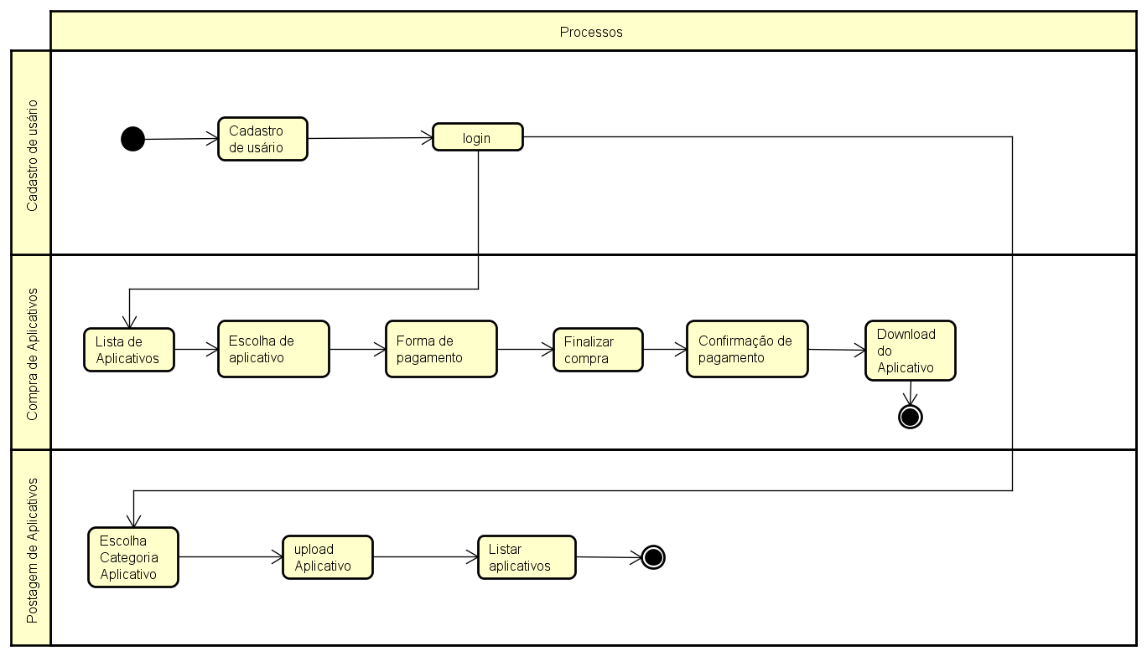

Figura 1: Modelo de Negócio

# **VISÃO DE CASOS DE USO**

## Modelo de Casos de Uso

Diagrama de casos uso, interação do usuário e desenvolvedor no sistema (Figura 4):

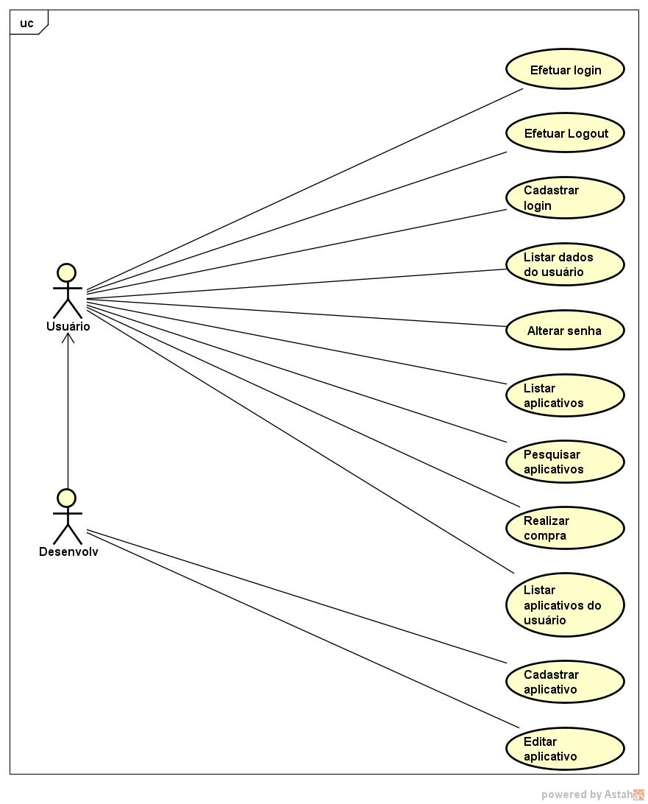

Figura 2: Modelo de Casos de Uso

### Atores nomeados

#### **Usuário**

Ator usuário é o foco pois será quem irá comprar e avaliar os aplicativos que forem adquiridos.

#### **Desenvolvedor**

Ator Desenvolvedor irá postar seus aplicativos para apreciação dos demais usuários, e podendo também comprar APK’s .

## Documentação dos Casos de Uso

|  |  |
| --- | --- |
| 1. **Efetuar login** | |
| Possibilita usuários utilizarem o sistema. | |
| Fluxo Principal | 1. O Usuário informa o nome no campo correspondente, e também a senha de acesso. |
| Fluxos Alternativos | 1.1 Usuário informa nome e/ou senha com erro.  1.2 O sistema retorna à tela inicial solicitando que seja inserido dados que sejam válidos.  1.3 Após inserção das informações corretas, o sistema permite o acesso, mostrando a tela inicial. |
| Regras de Negócio |  |
| Requisitos de Interface |  |

|  |  |
| --- | --- |
| 1. **Efetuar logout** | |
| Possibilita usuários saírem do sistema. | |
| Fluxo Principal | 1. O usuário clica no menu Sair |
| Regras de Negócio | O usuário precisa estar logado |

|  |  |
| --- | --- |
| 1. **Cadastrar login** | |
| O usuário/desenvolvedor irá cadastrar login e senha de acesso ao sistema. | |
| Fluxo Principal | 1. O usuário seleciona a opção novo cadastro. 2. O sistema solicita a entrada dos dados: nome e login. 3. O usuário preenche os dados e clica em salvar. 4. O sistema solicita senha. 5. O usuário entra com senha. 6. O sistema valida e criptografa a senha. 7. O sistema retorna a tela de login. |
| Fluxos Alternativos | 3.1. Os campos obrigatórios não foram preenchidos.  3.1.1. O sistema solicita que os campos obrigatórios sejam preenchidos.  3.1.2. O usuário preenche os campos obrigatórios e clicar em salvar.  3.2. Um ou mais valores não foram preenchidos corretamente.  3.2.1. O sistema solicita que ator preencha o(s) campo(s) corretamente.  3.2.2. O usuário corrige os campos e clica em salvar. |
| Regras de Negócio | 1. Todo usuário deve ter matrícula e função. |
| Requisitos de Interface | 1. Exibir asterisco (*) antes de cada campo obrigatório. |

|  |  |
| --- | --- |
| 1. **Listar dados do usuário** | |
| O usuário visualiza seus dados no sistema. | |
| Fluxo Principal | 1. Usuário clica no menu Minha Conta 2. Sistema carrega dados do usuário e preenche em formulário não editável |
| Regras de Negócio | 1. Usuário precisa estar logado |

|  |  |
| --- | --- |
| 1. **Alterar senha** | |
| O usuário poderá realizar a alteração da senha do sistema. | |
| Fluxo Principal | 1. Usuário clica no menu Minha Conta 2. Usuário clica no botão Alterar Senha 3. Sistema redireciona para página de alteração de senha 4. Usuário informa a senha atual 5. Usuário informa nova senha 6. Usuário informa nova senha outra vez para confirmar que não houve erro de digitação 7. Usuário clica no botão Alterar 8. Sistema valida se senha atual confere 9. Sistema compara os dois campos de nova senha para validar se foi digitada a mesma senha em ambos 10. Sistema altera senha no BD 11. Sistema redireciona para página Minha Conta e mostra mensagem de sucesso. |
| Fluxos Alternativos | 8.1. Sistema mostra mensagem de erro validando senha atual e limpa os campos  9.1. Sistema mostra mensagem de erro validando nova senha quando senha e confirmação de senha não conferem e limpa os campos |
| Regras de Negócio | * + - 1. Usuário precisa estar logado |
| Requisitos de Interface | 1. Exibir campo de confirmação de nova senha para evitar que usuário salve nova senha incorreta ao cometer erro de digitação. |

|  |  |
| --- | --- |
| 1. **Listar aplicativos** | |
| O usuário poderá visualizar a lista de aplicativos dos sistemas. | |
| Fluxo Principal | 1. O usuário clica no menu Loja ou acessa página inicial do sistema (Loja) 2. O sistema carrega informações de aplicativos cadastrados no sistema |

|  |  |
| --- | --- |
| 1. **Pesquisar aplicativos** | |
| O usuário poderá realizar busca por um aplicativo especifico no sistema. | |
| Fluxo Principal | 1. O usuário preenche o campo de pesquisa (“Digite sua pesquisa”) e aperta enter ou clica no ícone de lupa 2. O sistema busca por todos os APKs onde a busca realizada aparece no nome do APK, nome do desenvolvedor do APK ou nome da categoria 3. O sistema exibe a página com a busca realizada em destaque e a lista de aplicativos encontrados, destacando com fundo amarelo o trecho pesquisado para cada resultado |
| Regras de Negócio | * + - 1. Para que APKs sejam exibidos, é necessário haver cadastro de algum APK que contenha trecho da pesquisa no nome do APK, nome do desenvolvedor do APK ou categoria do APK |
| Requisitos de Interface | 1. Destaca com fundo amarelo o trecho pesquisado nos resultados da lista de aplicativos |

|  |  |
| --- | --- |
| 1. **Realizar compra** | |
| O usuário seleciona e executa a compra do(s) APK(s). | |
| Fluxo Principal | 1. O usuário clica no menu Loja (UC6) 2. O sistema lista os APKs disponíveis destacando os APKs já adquiridos e os desenvolvidos pelo usuário logado. Os APKs para compra Mostram o ícone $ para indicar que pode ser comprado 3. O usuário clica no ícone $ para comprar o APK 4. O APK é adicionado à lista de APKs Comprados |
| Regras de Negócio | * + - 1. O usuário precisa estar logado       2. O usuário não pode ter desenvolvido o APK ou já adquirido o mesmo |
| Requisitos de Interface | Os APKs desenvolvidos pelo usuário logado devem ser destacados com fundo azul.  Os APKs já adquiridos pelo usuário logado devem ser destacados com fundo verde. |

|  |  |
| --- | --- |
| 1. **Listar aplicativos do usuário** | |
| O sistema apresenta a lista de aplicativos do usuário logado. | |
| Fluxo Principal | 1. O usuário clica no menu Meus Aplicativos 2. O sistema redireciona para página de APKs e carrega uma lista dos APKs comprados pelo usuário e outra lista dos APKs desenvolvidos pelo usuário |
| Regras de Negócio | * + - 1. O usuário precisa estar logado |
| Requisitos de Interface | Caso o usuário não tenha comprado nenhum APK, uma mensagem deve indicar tal fato  Caso o usuário não tenha desenvolvido nenhum APK, uma mensagem deve indicar tal fato |

|  |  |
| --- | --- |
| 1. **Cadastrar aplicativo** | |
| O desenvolvedor realiza cadastro e envio do aplicativo para o catalogo do sistema. | |
| Fluxo Principal | 1. O usuário clica no menu Meus Aplicativos 2. O sistema redireciona para página de aplicativos do usuário 3. O usuário clica no botão Cadastrar Aplicativo 4. O sistema redireciona para página de cadastro de APK 5. O usuário preenche formulário e clica no botão Cadastrar 6. O sistema salva o APK no BD, redireciona para página inicial (Loja) e mostra mensagem indicando que novo APK foi cadastrado |
| Fluxos Alternativos | 5.1. O usuário clica no botão Cancelar  5.2. O sistema redireciona para página de aplicativos do usuário |
| Regras de Negócio | 1. O usuário deve estar logado |
| Requisitos de Interface | 1. O desenvolvedor, na página de cadastro de APK, deve ser preenchido automaticamente com os dados do usuário logado, sendo imutável 2. Todos os campos do formulário de cadastro de APK são obrigatórios |

|  |  |
| --- | --- |
| 1. **Editar aplicativos** | |
| O desenvolvedor seleciona e executa alterações no aplicativo cadastrado. | |
| Fluxo Principal | 1. O usuário clica no menu Meus Aplicativos 2. O sistema redireciona para página de APKs e carrega uma lista dos APKs desenvolvidos pelo usuário 3. O usuário clica no ícone (lápis) de edição do APK que deseja editar 4. O sistema redireciona para página de edição de APK e carrega dados do APK em um formulário 5. O usuário edita o formulário alterando os dados desejados e clica no botão Salvar 6. O sistema redireciona para página de APKs do usuário e mostra mensagem de sucesso |
| Fluxos Alternativos | 6.1. O sistema identifica campo vazio e mostra mensagem de preenchimento do campo obrigatório |
| Regras de Negócio | 1. O usuário precisa estar logado 2. O usuário deve ser o mesmo que disponibilizou o APK |
| Requisitos de Interface | * + - 1. Os campos Código e Desenvolvedor devem ser automaticamente preenchidos com os dados do APK em questão e do usuário logado, respectivamente       2. Todos os campos do formulário são obrigatórios |

# **VISÃO DE CASOS DE USO**

## Dicionário de classes de domínio

* A classe Aplicativo é a esta todas as informações do desenvolvedor e o acompanhamento de qualificações do aplicativo, e quantidade de downloads**.**
* A classe Usuário que recebe as funções de cadastro e manter usuário.
* A classe Categoria tem relacionamento com a classe Aplicativo, que classifica em que categoria o Aplicativo se enquadra.
* A classe Compra é onde são executadas as transações de venda de aplicativos, que relaciona com a classe Usuário e classe Aplicativo.

## Diagrama de Classes de Domínio

Apresentação do diagrama de Classes de Domínio e seus relacionamentos (Figura5): 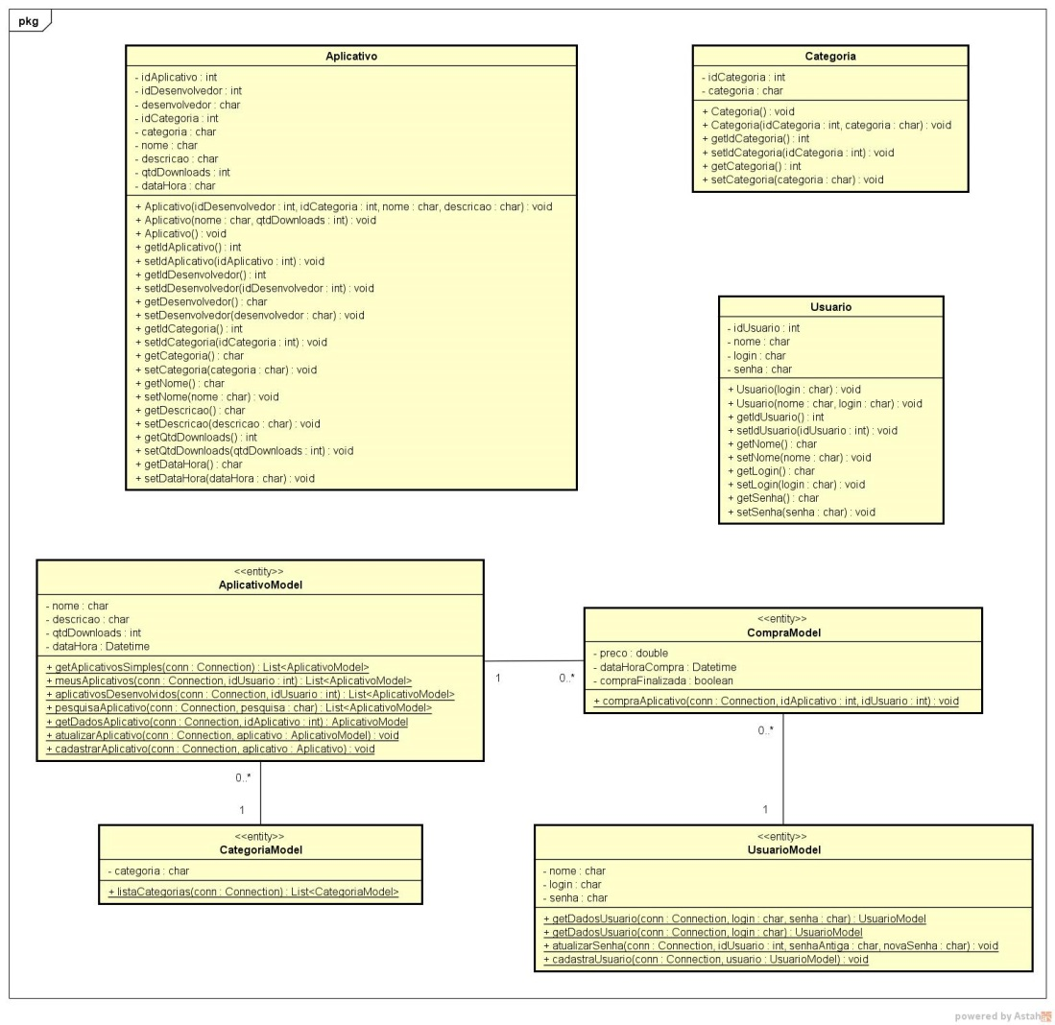

Figura 3: Diagrama de Classes - Entidades

# **VISÃO DE INTERAÇÃO DE OBJETOS**

Apresentação dos diagramas de interação de objetos (diagrama de classes de Domínio), sequência de cada caso de uso.

## Efetuar login

### Diagrama de Sequência

Apresentação do diagrama de sequência “Efetuar login” (Figura 4):

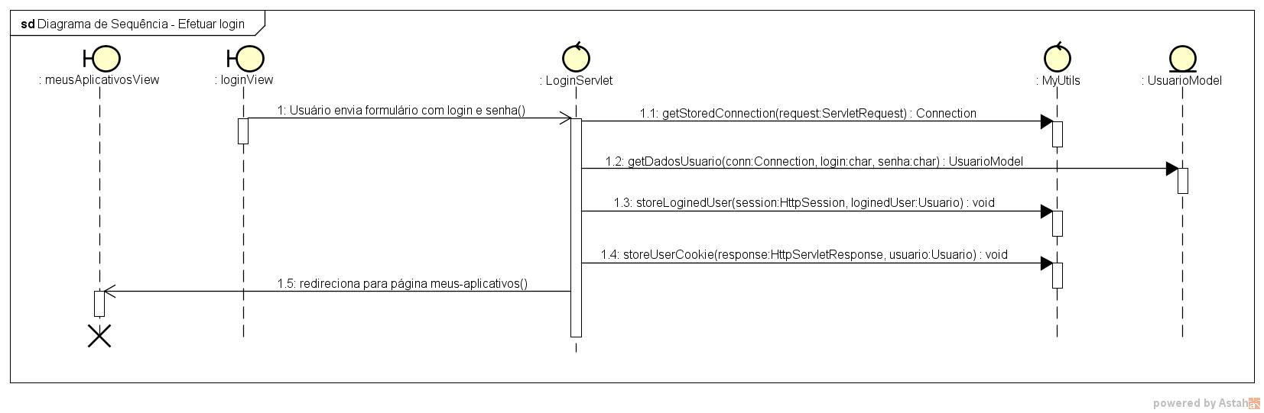

Figura 4: Diagrama de Sequência – Efetuar login

## Efetuar logout

### Diagrama de Sequência

Apresentação do diagrama de sequência “Efetuar logout” (Figura 5):

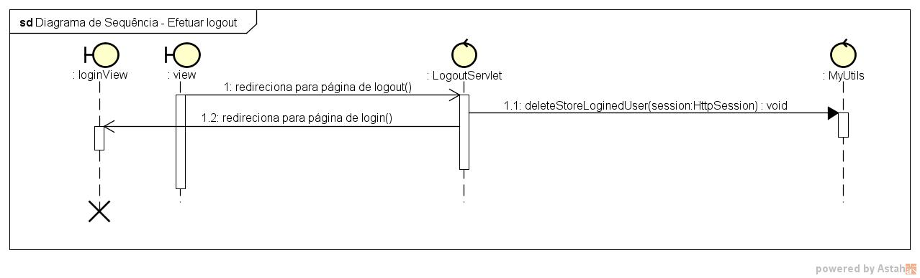

Figura 5: Diagrama de Sequência – Efetuar logout

## Cadastrar Login

### Diagrama de Sequência

Apresentação do diagrama de sequência ”Cadastrar login” (Figura 6):

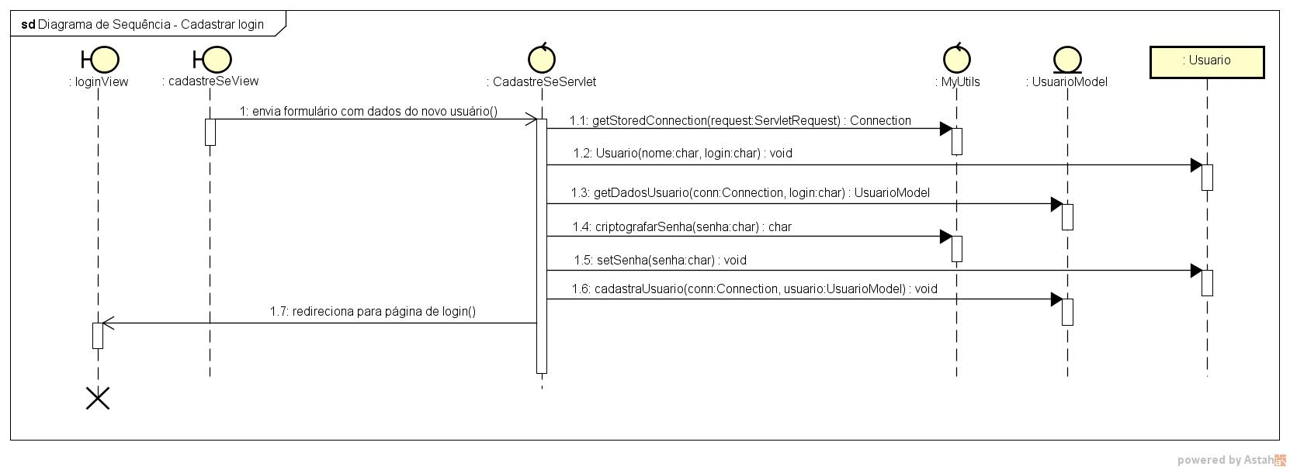

Figura 6: Diagrama de Sequência – Cadastrar login

## Listar dados do usuário

### Diagrama de Sequência

Apresentação do diagrama de sequência “Listar dados usuário” (Figura 7):

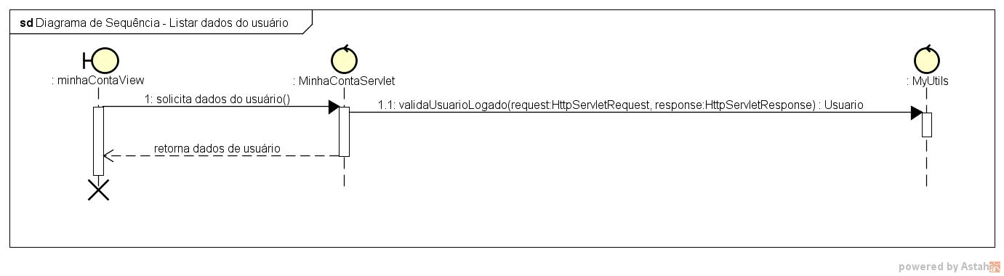

Figura 7: Diagrama de Sequência – Listar dados do usuário

## Alterar senha

### Diagrama de Sequência

Apresentação do diagrama de sequência “Alterar senha” (Figura 8):

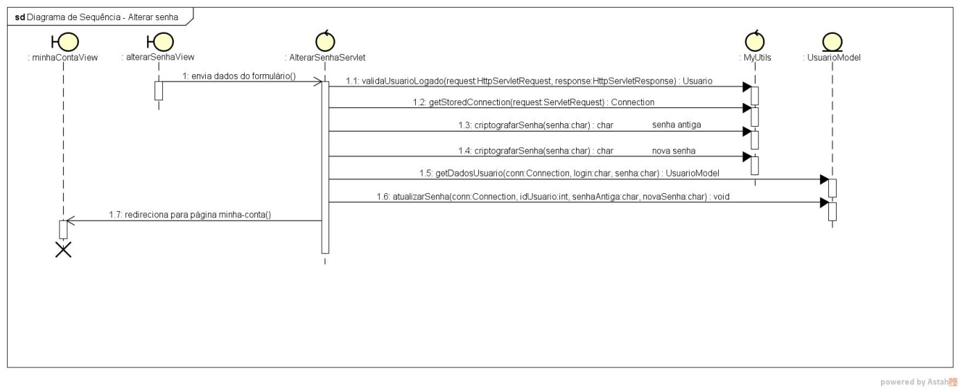

Figura 8: Diagrama de Sequência – Alterar senha

## Listar aplicativos

### Diagrama de Sequência

Apresentação do diagrama de sequência “Listar aplicativos” (Figura 9):

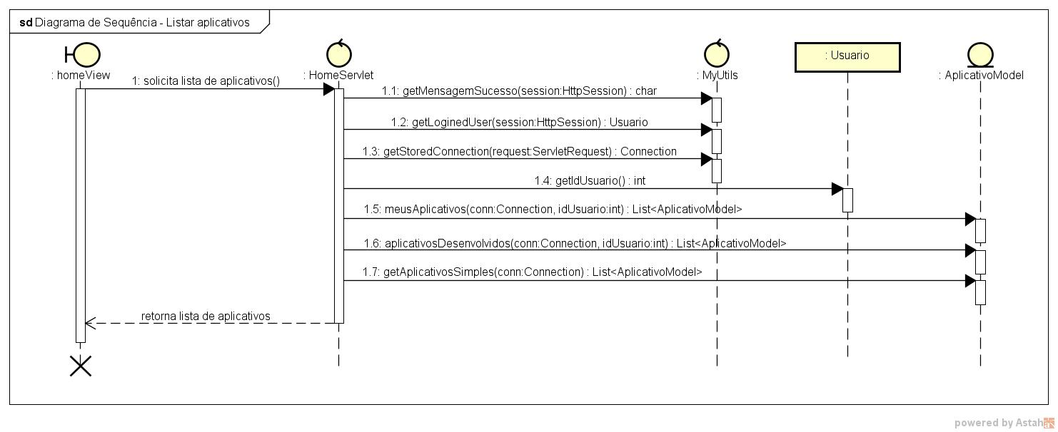

Figura 9: Diagrama de Sequência – Listar aplicativos

## Pesquisar aplicativo

### Diagrama de Sequência

Apresentação do diagrama de sequência “Pesquisar aplicativo” (Figura 10):

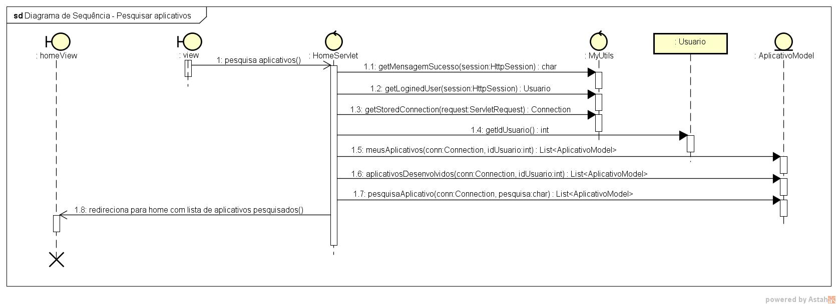

Figura 10: Diagrama de Sequência – Pesquisar aplicativo

## Realizar compras

### Diagrama de Sequência

Apresentação do diagrama de sequência ‘Realizar compra” (Figura 11):

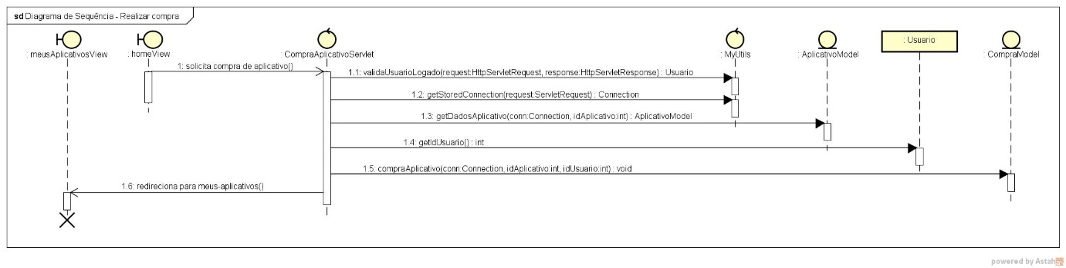

Figura 11: Diagrama de Sequência – Realizar compra

## Listar aplicativos do usuário

### Diagrama de Sequência

Apresentação do diagrama de sequência “Listar aplicativos do usuário” (Figura 12):

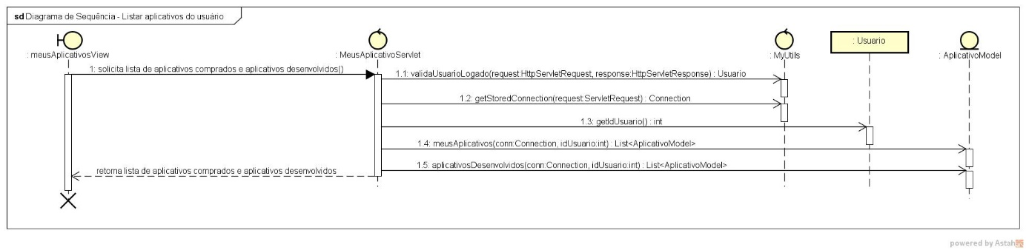

Figura 12: Diagrama de Sequência – Listar aplicativos do usuário

## Cadastrar aplicativo

### Diagrama de Sequência

Apresentação do diagrama de sequência “Cadastrar aplicativo” (Figura 13):

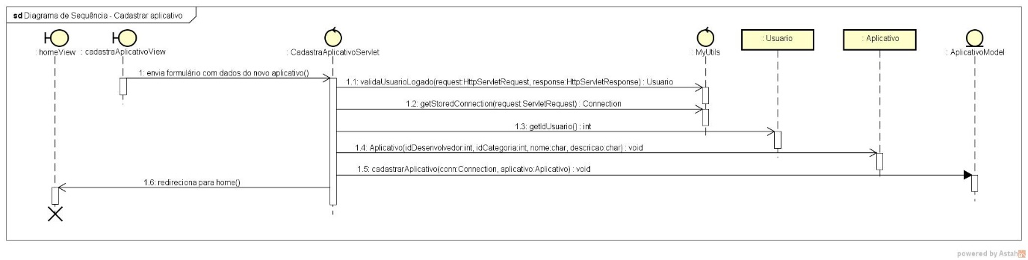

Figura 13: Diagrama de Sequência - Cadastrar aplicativo

## Editar aplicativo

### Diagrama de Sequência

Apresentação do diagrama de sequência “Editar aplicativo” (Figura 14):

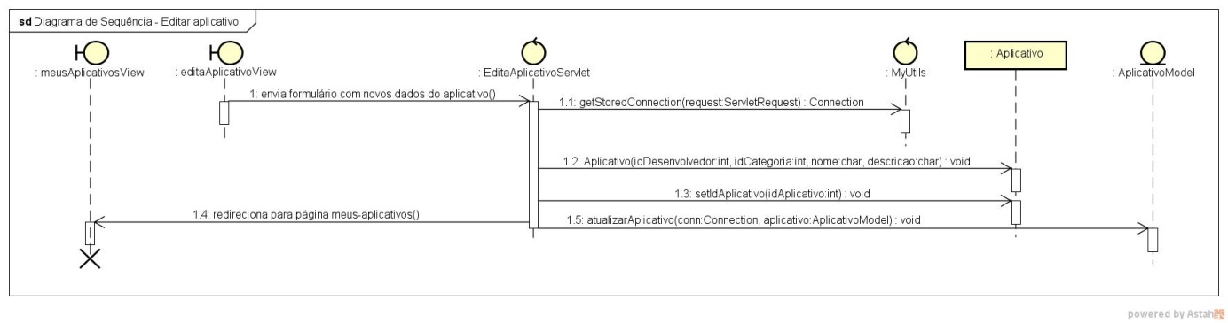

Figura 14: Diagrama de Sequência – Editar aplicativo

# REFERÊNCIAS BIBLIOGRÁFICAS

SILBERSCHATZ, Abraham, KORTH, Henry F., SUNDARSHAN, S.. Sistemas de Banco de Dados. Rio de Janeiro: Elsevier; São Paulo: Anhanguera, 2010.

# ANEXO A – Documento de Visão: Projeto Loja de Aplicativos

Loja de Aplicativos

Visão

Versão 1.0

Histórico da Revisão

|  |  |  |  |
| --- | --- | --- | --- |
| **Data** | **Versão** | **Descrição** | **Autor** |
| 24/11/2017 | 1.0 | Criação do documento.  Inclusão do Resumo, lista de abreviaturas e siglas, Introdução, Motivação, Objetivo, Organização do trabalho, Visão de negócio e Elementos de negócio. | Victor Lobo |
| 24/11/2017 | 1.1 | Inclusão dos diagramas e casos de uso 1 e 3 | Eduardo Mendes |
| 25/11/2017 | 1.2 | Inclusão dos casos de uso 2 e 4 ao 7. | Victor Lobo |
| 25/11/2017 | 1.3 | Atualização de sumários, sentença de posição do produto, resumo dos envolvidos, resumo dos usuários e ambiente do usuário. | Eduardo Mendes |
| 25/11/2017 | 1.4 | Incluídos os casos de uso do 8 ao 11 | Victor Lobo |
| 25/11/2017 | 1.5 | Atualização visão de casos de uso e sumário de figuras | Eduardo Mendes |
| 25/11/2017 | 1.6 | Atualizada Lista de figuras | Victor Lobo |

Índice Analítico

[1. Introdução](#1. Introduction)

[*1.1 Finalidade*](#1.1 Purpose)

[*1.2 Escopo*](#1.2 Scope)

[*1.3 Definições, Acrônimos e Abreviações*](#1.3 Definitions, Acronyms and Abbreviations)

[*1.4 Referências*](#1.4 References)

[*1.5 Visão Geral*](#1.5 Overview)

[2. Posicionamento](#2. Positioning)

[*2.1 Oportunidade de Negócios*](#2.1 Business Opportunity)

[*2.2 Descrição do Problema*](#2.2 Problem Statement)

[*2.3 Sentença de Posição do Produto*](#2.3 Product Position Statement)

[3. Descrições dos Envolvidos e dos Usuários](#3. Stakeholder and User Descriptions)

[*3.1 Resumo dos Envolvidos*](#3.2 Stakeholder Summary)

[*3.2 Resumo dos Usuários*](#3.3 User Summary)

[*3.3 Ambiente do Usuário*](#3.4 User Environment)

Visão

# **1.                  Introdução**

O presente documento tem por objetivo, expor características do projeto Loja de Aplicativos. O projeto tem por objetivo o desenvolvimento e a implementação de sistema de comercialização de aplicativos.

## 1.1               Finalidade

Fornece uma visão geral do sistema, mostrando sua amplitude do sistema, expondo um panorama que irá contribuir.

## 1.2               Escopo

O sistema permitirá auxiliar o operador das estações de tratamento de água com o cálculo de vazão de produtos químicos.

## 1.3               Definições, Acrônimos e Abreviações

Não aplicável.

## 1.4               Referências

## Não aplicável.

## 1.5               Visão Geral

O documento, em sua segunda parte, dá ênfase no posicionamento relativo as oportunidades de negócio, descreve o problema e sentença de posição do produto.

Na terceira parte, engloba todos as pessoas envolvidas, e a ambientação aplicada.

# **2.                  Posicionamento**

## 2.1               Oportunidade de Negócios

O Projeto Loja de Aplicativos poderá ajudar a comercializar e expor aplicativos.

## 2.2               Descrição do Problema

|  |  |
| --- | --- |
| O problema de | Venda de aplicativos. |
| Afeta | Usuários e desenvolvedores. |
| Cujo impacto é | Financeiro e qualitativo. |
| Uma boa solução seria | Aplicativo tipo loja para venda de softwares |

## 

## 2.3               Sentença de Posição do Produto

|  |  |
| --- | --- |
| Para | Usuários e desenvolvedores |
| Que | Queiram comprar aplicativos e expor seus aplicativos para comercialização. |
| O (nome do produto) | Loja de Aplicativos |
| Que | Propõe facilitar a compra e venda de aplicativos. |
| Diferente de |  |
| Nosso produto | Proporciona aos usuários encontrar aplicativos, comprar e expor aplicativos desenvolvidos. |

# **3.                  Descrições dos Envolvidos e dos Usuários**

Os usuários são todos os que têm acesso ao ambiente Web e os poderão realizar compras de aplicativos, avalia-los dando qualificação para o aplicativo adquirido, poderá ver os aplicativos que já adquiriu.

Os desenvolvedores além do perfil de usuário, são os responsáveis criar e alimentar o catálogo com seus aplicativos para venda.

## 3.1              Resumo dos Envolvidos

Conforme descrito nas tabelas abaixo, temos o nome, o papel desenvolvido e a designação das responsabilidades de cada um.

.

|  |  |  |  |
| --- | --- | --- | --- |
| **Envolvidos** | | |  |
| **Papel** | **Principal** | **Substituto** | |
| Gerente do Projeto / Product Owner | Eduardo Mendes de Oliveira  [eduxmaster@gmail.com](mailto:eduxmaster@gmail.com) | Victor Hugo Lobo Alves  [leonardobezerra3@gmail.com](mailto:leonardobezerra3@gmail.com) | |
| Líder do Projeto | Victor Hugo Lobo Alves | Eduardo Mendes de Oliveira  [eduxmaster@gmail.com](mailto:eduxmaster@gmail.com) | |
| Analistas de Requisitos – Levantamento de Requisitos | Eduardo Mendes de Oliveira [leonardobezerra3@gmail.com](mailto:leonardobezerra3@gmail.com) | Victor Hugo Lobo Alves  [victorlobo92@gmail.com](mailto:victorlobo92@gmail.com) | |
| Gestor do Projeto | Victor Hugo Lobo Alves  [eduxmaster@gmail.com](mailto:eduxmaster@gmail.com) |  | |
| Especialista no Negócio | Victor Hugo Lobo Alves  [victorlobo92@gmail.com](mailto:victorlobo92@gmail.com) |  | |
| Equipe de Testes | Victor Hugo Lobo Alves  [victorlobo92@gmail.com](mailto:victorlobo92@gmail.com) | Eduardo Mendes de Oliveira [leonardobezerra3@gmail.com](mailto:leonardobezerra3@gmail.com) | |

|  |  |  |
| --- | --- | --- |
| **Papéis e Responsabilidades** | |  |
| **Papel** | **Responsabilidade** | |
| Gerente do Projeto / Product Owner | Designado para atuar, durante todo o ciclo de vida deste projeto, como responsável por garantir o planejamento, execução e controle do Processo de Gerenciamento e Desenvolvimento de Sistemas. Acumula em suas funções também o papel de PO – Product Owner.  Sempre que necessário deverá:   * Coletar as informações necessárias ao bom andamento do projeto. * Coletar informações referentes às solicitações * Elaborar cronograma e apresentá-lo à toda equipe. * Providenciar a documentação do projeto garantindo o preenchimento dos artefatos. * Adotar as ações necessárias para garantir o cumprimento do cronograma. * Gerenciar a equipe do projeto. * Integrar as partes interessadas do projeto (Infraestrutura, Banco de Dados, Cliente e equipe do projeto). * Gerenciar conflitos internos e externos à equipe primando pelo consenso entre seus membros e resolução do conflito a ser oferecida pelos próprios envolvidos. * Facilitar as reuniões de revisão e planejamento das sprints de documentos técnicos e de desenvolvimento. | |
| Líder do Projeto / Scrum Master | Designado para atuar, durante as fases de planejamento, execução e encerramento, como responsável por garantir o andamento das atividades técnicas do projeto dentro do planejamento prévio e da execução seguindo sempre o Processo de Gerenciamento e Desenvolvimento de Sistemas, conforme já definido em reuniões anteriores.  Sempre que necessário deverá:   * Participar das reuniões de documentos técnicos. * Facilitar as reuniões de revisão e planejamento das sprints de documentos técnicos e de desenvolvimento. * Reportar o andamento das atividades da equipe de analistas de requisitos do projeto sempre que solicitado pelo Gerente do Projeto. * Providenciar o levantamento, verificação (técnica e de negócio), validação e homologação da documentação técnica do projeto. * Liderar as atividades dos analistas de requisitos do projeto. * Liderar eventos que envolvam questões de cunho técnico e ambiental nas quais possa oferecer conhecimento do negócio em pontos de decisão funcional, ou se não tiver tal conhecimento, obter de outras equipes co-relacionadas recurso que tenha tal conhecimento. * Responsável pela liderança na tomada de decisões de assuntos de cunho relacionados à arquitetura física e lógica do sistema e projeto de arquitetura. * Coordenar as reuniões de review e planning das sprints de documentos técnicos. | |
| Analistas de Requisitos – Levantamento de Requisitos | O analista de requisitos é responsável pelas atividades de análise, documentação e correção dos documentos técnicos do projeto (Lista de Casos de Uso, Casos de Uso, Regras de Negócio, Requisitos, Documento de Mensagens, Modelo de Dados, Glossário, Documento de Arquitetura) suas atividades incluem:   * Participação nas reuniões de revisão e planejamento das sprints de documentos técnicos. * Participação nas reuniões de documentos técnicos. * Levantar e especificar os documentos técnicos. * Modelar e especificar casos de uso. * Auxiliar no projeto de arquitetura do sistema. * Modelagem de classes, módulos, pacotes. * Realização de reuniões de levantamento de requisitos juntamente ao Gestor. * Refinamento de documentos técnicos gerados na fase de levantamento e especificação oriundos de correções e verificações técnicas e de negócio. * Reportar suas atividades imediatamente ao Líder do Projeto. * Trabalhar de forma integrada ao Analistas de Requisitos substituto e equipe do projeto. * Utilização dos documentos e artefatos padronizados na Metodologia. | |
| Gestor do Projeto | Demandante do projeto ou das atividades nele relacionadas é o cliente do projeto e principal interessado na sua conclusão.  Suas atividades incluem:   * Participação nas reuniões de progresso e status do projeto. * Participação nas reuniões de levantamento de requisitos. * Participação nas reuniões de revisão e planejamento das sprints de documentos técnicos. * Participação nas reuniões de documentos técnicos. * Verificação, validação e homologação dos documentos técnicos e de projeto. * Verificação, validação e homologação das entregas parciais e integral do projeto. * Integração com os serviços para agendamento de reuniões necessárias ao andamento e encerramento do projeto. * Alocação de recursos especializados para participação no projeto. | |
| Especialista no Negócio | Pessoa que possui atualmente conhecimento do negócio do cliente, bem como da arquitetura, ambiente e estrutura, e sua utilização no desenvolvimento do sistema.  Sua participação é de fundamental importância no decorrer do desenvolvimento do sistema, mudanças evolutivas e adaptativas, bem como na retirada de dúvidas por parte da equipe do projeto sobre o negócio.  Suas atividades incluem:   * Participação nas reuniões de progresso e status do projeto. * Participação nas reuniões de levantamento de requisitos. * Participação nas reuniões de revisão e planejamento das sprints de documentos técnicos. * Participação nas reuniões de documentos técnicos. * Verificação, validação e homologação dos documentos técnicos e de projeto. * Verificação, validação e homologação das entregas parciais e integrais do projeto. | |
| Equipe de Testes | Executar suas tarefas em conjunto com o desenvolvimento, avaliando, validando e verificando todo o sistema em cada fase da criação e correção de um software. | |

## 3.2              Resumo dos Usuários

Na tabela abaixo segue os usuários identificados.

|  |  |  |  |
| --- | --- | --- | --- |
| Nome | Descrição | **Responsabilidades** | Envolvido |
| Usuário | Faz a interação com o sistema de comprando e avaliando aplicativos | Comprar e avaliar aplicativos. | Não aplicável. |
|  |  |  |  |
| Desenvolvedor | Cadastro seus aplicativos para venda. | Desenvolver aplicativos e posta-los, bem como comprar e avaliar APK’s. | Não aplicável. |

## 3.3              Ambiente do Usuário

A abrangência do sistema aplica-se no ambiente web.